**Καταλήξεις ουσιαστικών**

**Βάλε το άρθρο (ο, η, το) που ταιριάζει στα παρακάτω ουσιαστικά.**

…... βροχή …… μανάβης …… υπουργός

…… παιδί …… ομάδα …… πάπλωμα

…… δάσκαλος …… μπαμπάς …… τέρμα

…… νερό …… γιορτή …… αυλή

…… χωριό …… αρακάς …… παιχνίδι

…… χάρτης …… τόπι …… μαμά

…… φωτιά …… αυτοκίνητο …… άνθρωπος

…… φοίνικας …… πωλητής …… ρεύμα

**Βάλε τα παραπάνω ουσιαστικά στο σωστό σακί ανάλογα με το άρθρο τους.**



**Αρσενικά (ο)**



**Θηλυκά (η)**



**Ουδέτερα (το)**

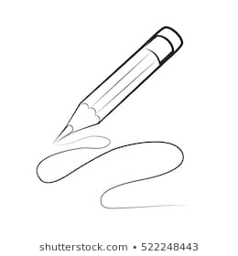

**Ποιες καταλήξεις έχουν τα αρσενικά;**

**-**

**-**

**-**

**Ποιες καταλήξεις έχουν τα θηλυκά;**

**-**

**-**

**Ποιες καταλήξεις έχουν τα ουδέτερα;**

**-**

**-**

**-**